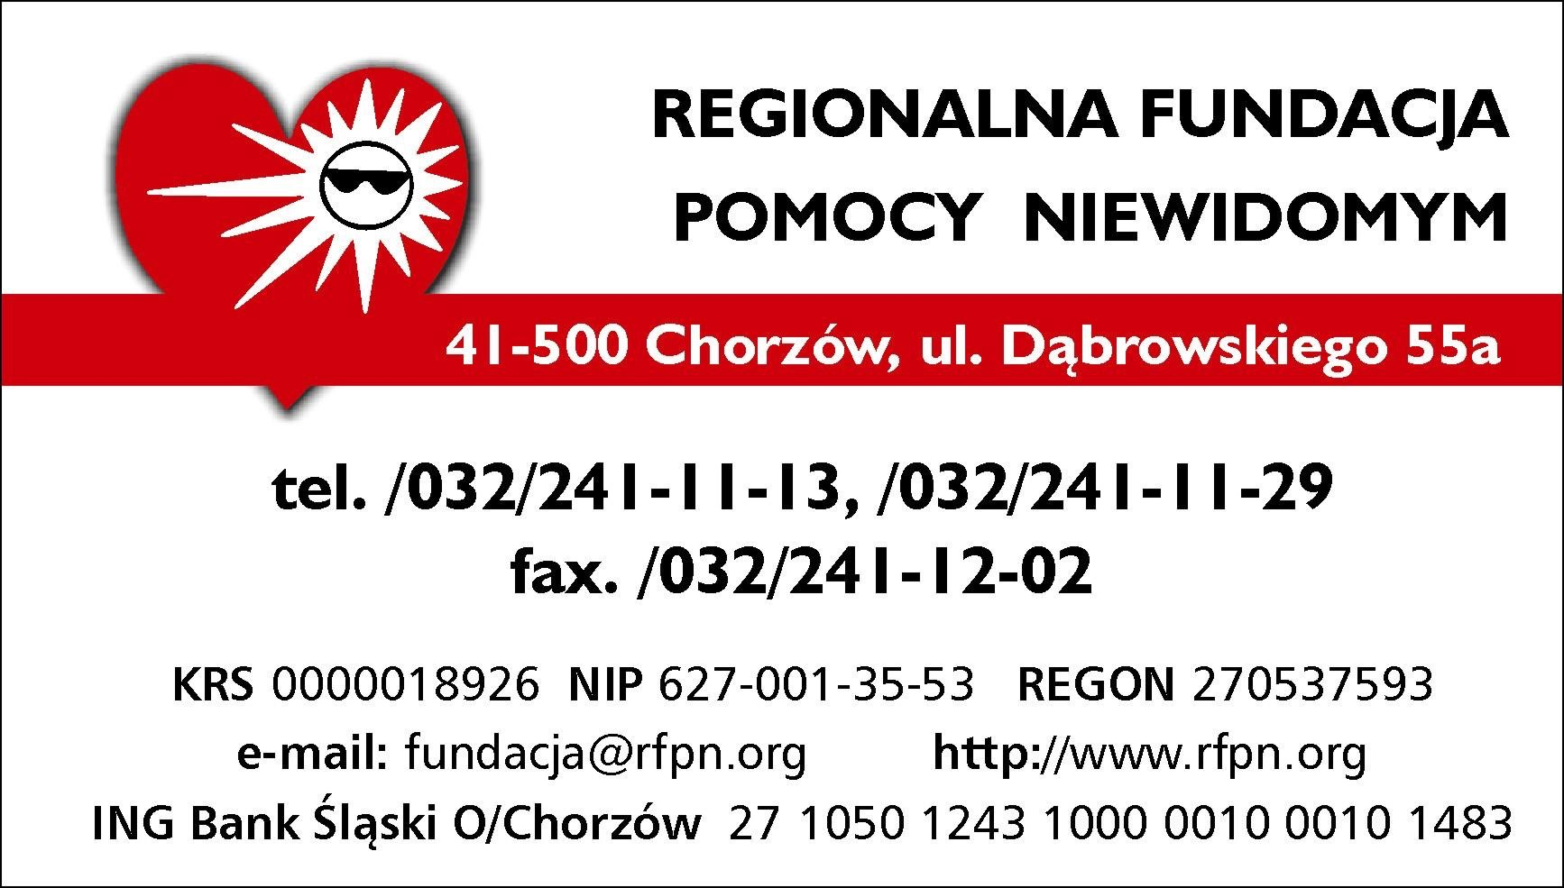

Szanowni Państwo,

Pragniemy poinformować, że od września 2016 roku rozpoczyna działalność Regionalny Ośrodek Pomocy Niewidomym i Słabowidzącym w Ziemięcicach.

Ośrodek wzorowany jest na rozwiązaniu niemieckiej Fundacji Instytutu Niewidomy w Würzburgu. Specyfiką Ośrodka jest podział budynku na moduły, każdy przeznaczony dla poziomu edukacji - określonej grupy wiekowej i dostosowany do jej rozwoju. W ramach inwestycji wybudowana została szkoła z pionem terapeutycznym wraz z niezbędną infrastrukturą (media, parkingi, drogi wewnętrzne). Obiekt został tak zaprojektowany aby w przyszłości możliwa była jego rozbudowa pozwalająca poszerzyć zakres oraz liczbę osób korzystających z Ośrodka.

Ośrodek składa się z dwóch części: tzw. segment główny, który obejmuje pomieszczenia szkoły podstawowej oraz gimnazjum a także pion terapeutyczny, część administracyjną i część techniczno-gospodarczą oraz internat. Budynki są w całości dostępne dla osób niepełnosprawnych, w szczególności poruszających się na wózkach inwalidzkich. Wszystkie sanitariaty przy salach zajęć, pokojach oraz sanitariaty ogólnodostępne są dostosowane do potrzeb osób niepełnosprawnych. Charakter i zasady działania Ośrodka opierają się na wzorcach podobnego obiektu funkcjonującego w niemieckiej miejscowości Regensburg (Ratysbona). Wokół Ośrodka powstaje także park, boiska sportowe oraz tereny rekreacyjne. Wszystko po to, by objąć dzieci niewidome i niedowidzące z dodatkowymi dysfunkcjami stałą, kompleksową pomocą i towarzyszyć im na każdym etapie rozwoju fizycznego oraz emocjonalnego.

Dla wszystkich dzieci dostępne będą:
- pomieszczenia do terapii wzroku (gabinet rehabilitacji wzroku)
- pomieszczenia do terapii indywidualnej
- pomieszczenie jadalne (po zakończeniu zajęć)
- świetlica
- gabinet psychologa, logopedy
- gabinet lekarski - pierwszej pomocy
- sala wielofunkcyjna ( rehabilitacji ruchowej, sala komputerowa,
muzykoterapii, terapii SI)

Uczniami mogą być dzieci i młodzież w wieku od 6 do 24 lat.
- Dzieci z dysfunkcją układu wzrokowego.
- Dzieci oraz młodzież niewidoma i słabowidząca ze sprzężoną niepełnosprawnością:
  - niepełnosprawność ruchowa,
  - upośledzenie umysłowe od stopnia lekkiego do głębokiego,
  - wady słuchu,
  - przewlekłe choroby,
  - zespoły neurologiczne,
  - zaburzenia zachowania.

Ośrodek oferuje również udział w grupie przedszkolnej.

Jeżeli zechcą wysłać Państwo dziecko do naszego Ośrodka, prosimy o wypełnienie wniosków znajdujących się na stronie internetowej Fundacji www.rfpn.org w zakładce „Ośrodek w Ziemięcicach”. Zapisy będą przyjmowane na podstawie wniosku o przyjęcie złożonego osobiście w sekretariacie Regionalnej Fundacji Pomocy Niewidomym w Chorzowie ul. Dąbrowskiego 55a , lub przesłanego pocztą lub mailem na adres fundacja@rfpn.org.

W razie pytań prosimy o kontakt telefoniczny pod nr 32 241 11 13 wew. 27 lub kom. 603-790-604 z Panią Krystyną Gwizdoń
z poważaniem
Norbert Galla
Prezes Zarządu

